Министерство образования и науки Российской Федерации

ФЕДЕРАЛЬНОЕ ГОСУДАРСТВЕННОЕ БЮДЖЕТНОЕ

ОБРАЗОВАТЕЛЬНОЕ УЧРЕЖДЕНИЕ

ВЫСШЕГО ПРОФЕССИОНАЛЬНОГО ОБРАЗОВАНИЯ

«САРАТОВСКИЙ ГОСУДАРСТВЕННЫЙ УНИВЕРСИТЕТ

ИМЕНИ Н.Г.ЧЕРНЫШЕВСКОГО»

Кафедра теоретических основ компьютерной безопасности и криптографии

**ТЕОРИЯ ПСЕВДОСЛУЧАЙНЫХ ГЕНЕРАТОРОВ**

**ОТЧЕТ ПО ЛАБОРАТОРНОЙ РАБОТЕ**

студента 5 курса 531 группы

факультета компьютерных наук и информационных технологий

*Гендляра Сергея Максимовича*

фамилия, имя, отчество

Научный руководитель

Ст. преподаватель _____________ И.И. Слеповичев

подпись, дата

Саратов 2024

**Постановка задачи**

***Цель***

1. Сгенерировать псевдослучайную последовательность заданным методом.

2. Исследовать полученную псевдослучайную последовательность на случайность.

***Исходные данные***

Исходными данными для лабораторных занятий являются метод генерации псевдослучайных чисел, диапазон генерации случайных чисел, функция распределения, которой должны подчиняться случайные числа, количество генерируемых чисел.

**Задачи**

1) Сгенерировать последовательность из 10000 случайных чисел из диапазона [0,1]. Исходной программой для генерации ПСЧ может быть программа, созданная в рамках практической работы по данному курсу.

2) Протестировать статистические свойства последовательности псевдослучайных чисел:

a) Вычислить математическое ожидание последовательности;

b) Вычислить среднеквадратичное отклонение последовательности;

c) Сравните полученные оценки с заданными в пп. 1 параметрами. Постройте графики зависимостей оценок от объема выборки. Оцените относительные погрешности для какой-либо одной выборки.

d) Вычислить значение и дать ответ на вопрос удовлетворяет ли ППСЧ

i) Критерию хи-квадрат;

ii) Критерию серий;

iii) Критерию интервалов;

iv) Критерию разбиений;

v) Критерию перестановок;

vi) Критерию монотонности;

vii) Критерию конфликтов.

**На входе**: текстовый файл с ПСЧ, обозначения критерия.

**На выходе**: точечные оценки параметров ППСЧ, ответ о соответствии ППСЧ указанному критерию.

**Критерий Хи – квадрат**

Согласно гипотезе $H_{0}$ : случайная величина $X$ подчиняется закону распределения $F(x)$ . Для ее проверки рассматривается выборка, состоящая из *n* независимых наблюдений над случайной величиной *X*:

$X^{n}={(x}_{1},x_{2},…,x_{n})$, $x_{i}∈\left[a,b\right], i=1,2,…,n$.

Вследствие данной гипотезы выводится следующая статистика:

$$χ^{2}=\sum_{j=1}^{k}{\frac{{\left(n_{j}-E_{j}\right)}^{2}}{E_{j}}}∼χ_{k-1}^{2}$$

**Критерий Серий**

Критерий серий позволяет убедиться в том, что пары последовательных чисел равномерно распределены независимым образом. Проверка критерия проводится по аналогии с предыдущим случаем, однако, считать будем количество совпадений

$$\left(y_{2j},y_{2j+1}\right)=\left(q,r\right), 0≤j≤n, 0≤q,r≤d.$$

Хи-квадрат критерий применяем к полученному набору с параметрами

$$k=d^{2}, p_{j}=\frac{1}{d^{2}}.$$

**Критерий Интервалов**

Пусть $a$ и $b$– два действительных числа таких, что $0≤a<b≤1$. Рассмотрим длины подпоследовательностей $x_{j}, x_{j+1},…,x_{j+r}$, в которых $x_{j},x_{j+1},…,x_{j+r-1}∉\left[a,b\right], x_{j+r}∈[a,b]$. Такую последовательность будем называть интервалом длины r.

Сначала, нам нужно подсчитать число интервалов длиной $0,1,…,n$.

Шаги алгоритма подсчета числа интервалов [1]:

* 1. Инициализация. Присвоить $j=-1,s=0$, $c_{r}=0, 0≤r≤t$.
 $r=0.$

 $j=j+1$ 2. . Если $a≤x_{j}≤b$, то переход на шаг 5.
  3. $r=r+1$. Переход к шагу 3.
  4. Если $r≥t$, то $c_{t}=c_{t}+1$, иначе – $c_{r}=c_{r}+1$.
  5. $s=s+1$*.* Если $s<n$ то переход на шаг 2.

После этого мы можем применить хи-квадрат критерий для $k=t+1$ к значениям $c_{i}, i=0,1,…,t$ с параметрами

$$p_{r}=p{\left(1-p\right)}^{r} для 0≤r≤t-1; \\ p_{t}={\left(1-p\right)}^{t}; \\ p=\left(a-b\right).$$

Здесь $p$– вероятность того, что $a≤x_{j}≤b$. Значения *n* и *t* выбираются так, чтобы ожидаемое значение $c_{r}$ было больше 5. Критерий часто применяют для $\left[a,b\right]=[0,1]$. В этом случае на шаге 3 алгоритма можно обойтись без сравнения.

Частным случаем применения критерия интервалов является проверка с параметрами

$\left(a,b\right)=\left(0,\frac{1}{2}\right)$ и $\left(a,b\right)=\left(\frac{1}{2},1\right).$

Эти случаи называют проверкой «отклонения выше среднего» и проверкой «отклонения ниже среднего».

**Критерий Разбиений**

В общем случае критерия разбиений рассматриваются *n* групп *k* последовательных чисел, и подсчитывается число групп из *k* чисел с *r* различными числами. Затем применяется хи-квадрат критерий, в котором используются вероятности того, что в группе *r* различных чисел

$$p_{r}=\frac{d\left(d-1\right)…\left(d-r+1\right)}{d^{k}}\left\{\begin{matrix}k \\ r\end{matrix}\right\}.$$

Здесь $\left\{\begin{matrix}k \\ r\end{matrix}\right\}=S\left(n,k\right)$– числа Стирлинга, задающие число способов разбиения множества из *n* элементов на *k* непересекающихся подмножеств, которые можно вычислить по формуле:

$$S\left(n,k\right)=\frac{1}{k!}\sum_{j=0}^{k}{{\left(-1\right)}^{k+j}\left(\begin{matrix}k \\ j\end{matrix}\right)} j^{n}, \\ \left(\begin{matrix}k \\ j\end{matrix}\right)=\frac{k!}{j!\left(k-j\right)!}.$$

Так как вероятности $p_{r}$ очень малы, когда $r=1$ или 2, следует, перед применением критерия хи-квадрат, объединить несколько категорий, имеющих малые вероятности в одну.

Чтобы получить формулу для $p_{r}$, следует подсчитать, сколько $d^{k}$ групп из *k* чисел, расположенных между 0 и $d-1$, имеют точно r различных элементов, и разделить это число на $d^{k}$.

**Критерий Перестановок**

Последовательность $X^{m}=(x_{1},x_{2},…, x_{m})$ разбивается на *n* групп по *t* элементов в каждой:

$$u_{j}=\left(x_{jt},x_{jt+1},…,x_{jt+t-1}\right), 0≤j<n.$$

Элементы в каждой группе можно упорядочивать *t*! различными способами. Подсчитывается число групп с любым возможным порядком и применяется хи-квадрат критерий с $k=t!$ возможными категориями и вероятностью 1/*t*! для каждой категории. Например, для $t=2$, существует две категории: $x_{2j}>x_{2j+1}$ или $x_{2j+1}>x_{2j}$. Для $t=3$ таких категорий будет уже шесть: $x_{3j}<x_{3j+1}<x_{3j+2}$ или , $x_{3j}<x_{3j+2}<x_{3j+1}$, или $x_{3j+1}<x_{3j}<x_{3j+2}$, и т.д., …, или $x_{3j+2}<x_{3j+1}<x_{3j}$. В этом критерии предполагается, что $x_{s}$ не могут быть равны между собой.

**Критерий Монотонности**

Последовательность можно проверить на предмет равномерности распределения монотонных серий чисел. Выделяют 2 варианта критерия монотонности

**I.** Суть метода в том, чтобы проверить длины всех восходящих (нисходящих) серий $c_{i}$ в последовательности и подсчитать для них следующую статистику

$$M=\frac{1}{n-6}\sum_{1≤i,j≤6}{\left(c_{i}-nb_{i}\right)\left(c_{j}-nb_{j}\right)a_{ij}},$$

Далее, к полученной статистике применяем критерий хи-квадрат с шестью степенями свободы, когда *n* – большое (например, больше 4000).

**II.** Для решения проблемы чередования длинных серий с короткими сериями можно сделать следующее.

1. «Выбрасываем» элемент последовательности, который следует непосредственно за серией.
2. Если $x_{j}$ больше $x_{j+1}$, то начнем следующую серию с $x_{j+2}$.
3. Мы получаем серии, длины которых независимы и, поэтому, можно использовать критерий хи-квадрат.

Такой вариант алгоритма проверки критерия монотонности гораздо проще в реализации, чем описанный выше.

**Критерий Конфликтов**

Предположим, нам нужно оценить последовательность случайных чисел, в которой число величин в последовательности намного меньше числа категорий. В этом случае критерий хи-квадрат не применим, но можно использовать критерий конфликтов.

Предположим, что у нас *m* урн и *n* шаров, причем *m* значительно больше *n*. Если разместить шары в урнах наугад, то некоторые урны останутся пустыми, а в некоторых будет более одного шара. Когда в одну урну попадает больше одного шара, то говорят, что произошел «конфликт». Критерий конфликтов состоит в подсчете и оценке количества конфликтов.

Рассмотрим пример, когда $m=2^{20}$, а $n=2^{14}$. В среднем, число урн, приходящихся на один шар – 64. Вероятность того, что в конкретную урну попадет ровно *k* шаров, равна

$$p_{k}=\left(\begin{matrix}n \\ k\end{matrix}\right)m^{-k}{\left(1-m^{-1}\right)}^{n-k},$$

отсюда, среднее число конфликтов в урне вычисляется по формуле

$$\sum_{k≥1}{\left(k-1\right)p_{k}}=\sum_{k≥1}{{kp}_{k}}-\sum_{k≥1}{p_{k}}=\frac{n}{m}-1+p_{0}.$$

Так как $p_{0}={\left(1-m^{-1}\right)}^{n}=1-nm^{-1}+\left(\begin{matrix}n \\ 2\end{matrix}\right)m^{-2}$– маленькое число, получим, что общее среднее число конфликтов во всех *m* урнах намного меньше

$$\frac{n^{2}}{2m}=128.$$

Этот критерий хорош, когда ГПСЧ выдает строки большой размерности

**Тестирование**

**Линейно – конгруэнтный метод**

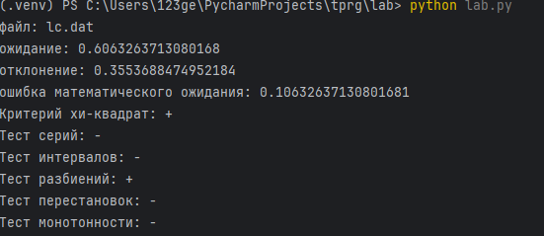

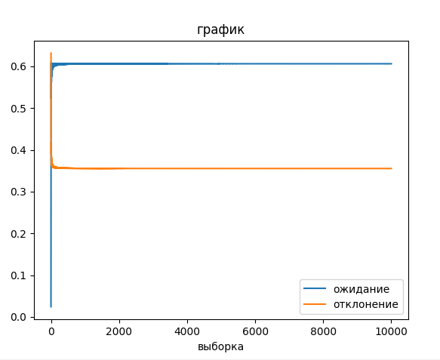

**Аддитивный метод**

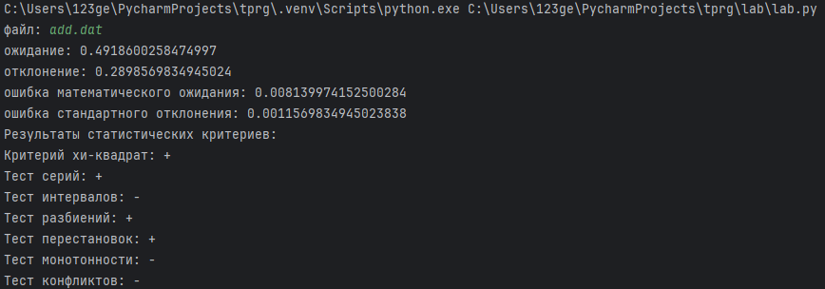

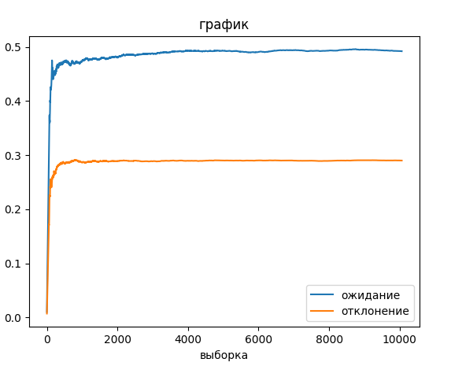

**Пятипараметрический метод**

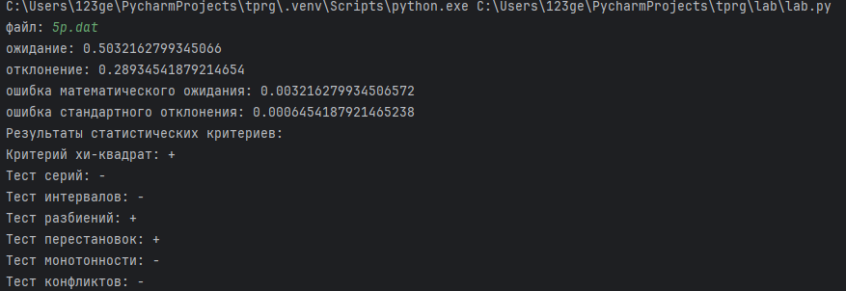

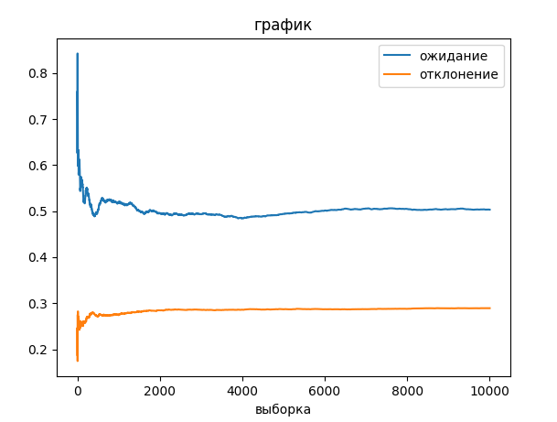

**РСЛОС**

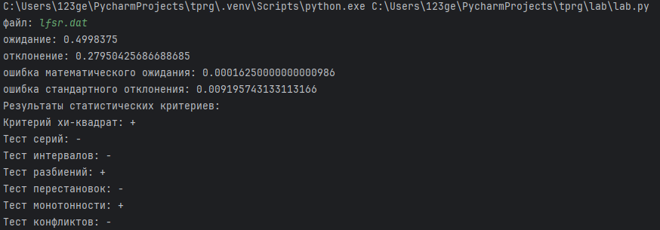

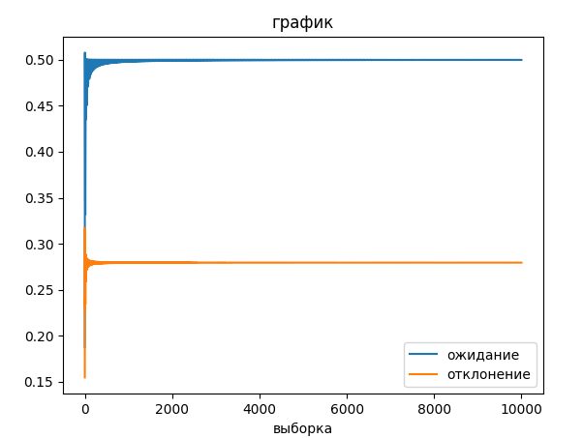

**Нелинейная комбинация РСЛОС**

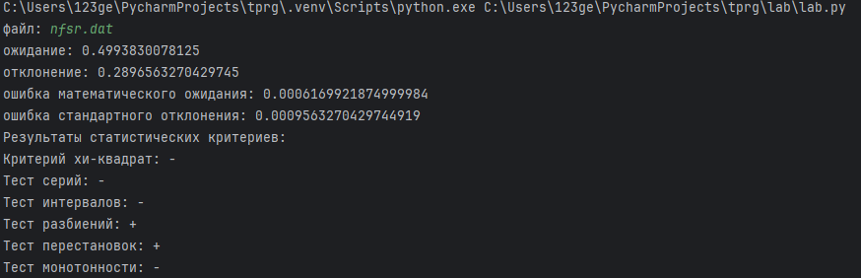 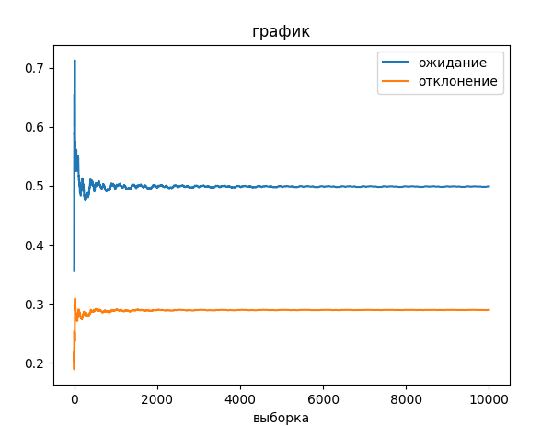

**Вихрь Мерсенна**

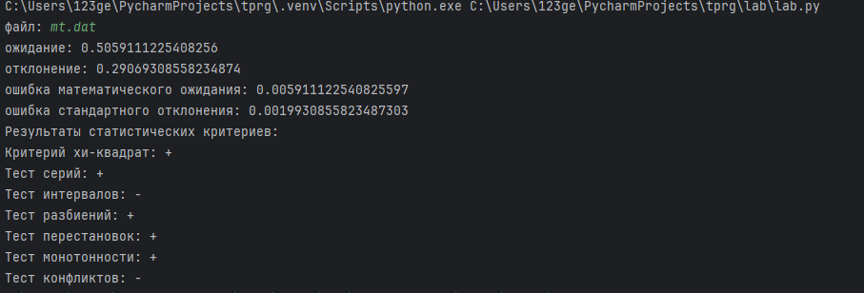

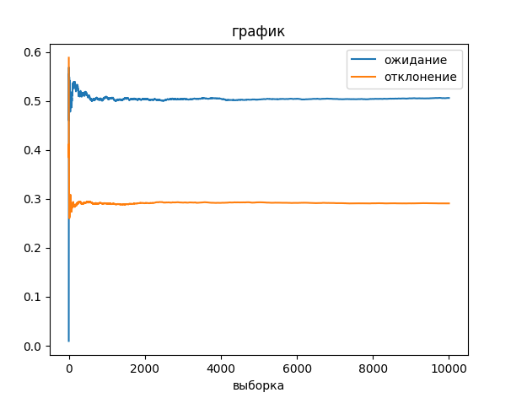

**RC4**

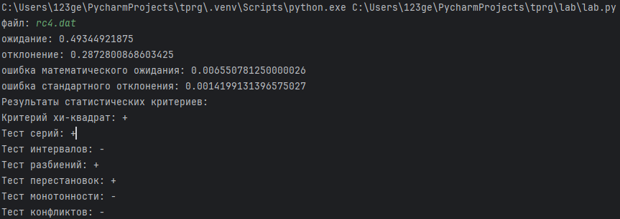

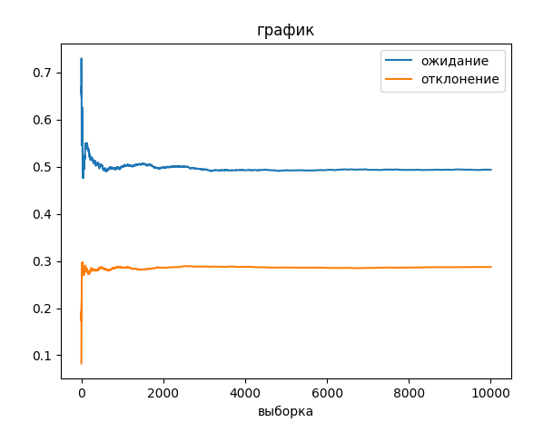

**RSA**

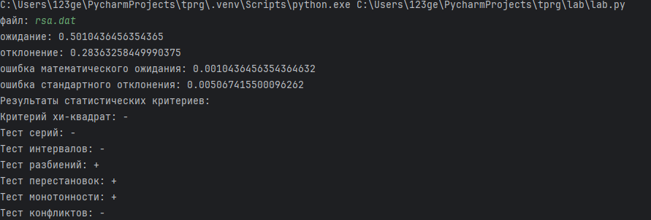

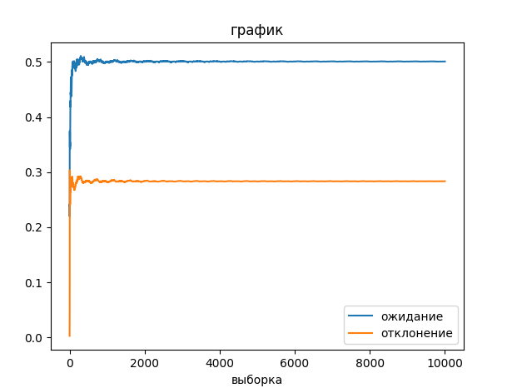

**BBS**

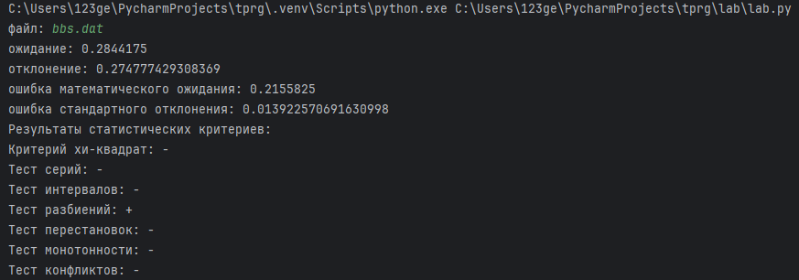

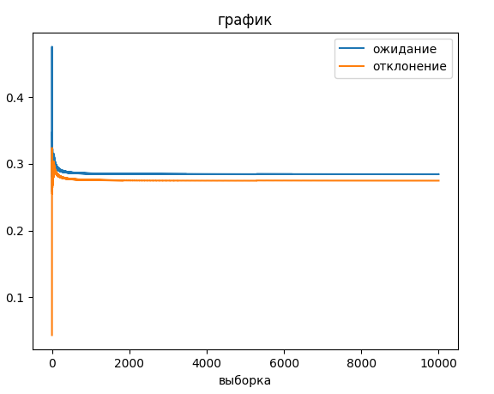

Итоговая таблица принимает следующий вид:

|  |  |  |  |  |  |  |  |  |  |
| --- | --- | --- | --- | --- | --- | --- | --- | --- | --- |
|  | **lc** | **add** | **5p** | **lfsr** | **nfsr** | **mt** | **rc4** | **rsa** | **bbs** |
| **Хи-квадрат** | + | + | + | + | - | + | + | - | - |
| **серий** | - | + | - | - | - | + | + | - | - |
| **интервалов** | - | - | - | - | - | - | - | - | - |
| **разбиений** | + | + | + | + | + | + | + | + | + |
| **перестановок** | - | + | + | - | + | + | + | + | - |
| **монотонности** | - | - | - | + | - | + | - | + | - |
| **конфликтов** | - | - | - | - | - | - | - | - | - |

**Приложение А – листинг программы**

import numpy as np

from matplotlib import pyplot as plt

import scipy.stats as stats

import math

def read_numbers(filepath):

with open(filepath, 'r') as file:

lines = file.readlines()

raw_data = "".join(lines)

number_strings = raw_data.split(",")

return [int(num.strip()) for num in number_strings if num.strip()]

def plot_statistics(numbers):

sizes = []

means = []

std_devs = []

for i in range(len(numbers)):

sizes.append(i + 1)

means.append(np.mean(numbers[:i + 1]))

std_devs.append(stats.tstd(numbers[:i + 1]))

plt.plot(sizes, means, label="ожидание")

plt.plot(sizes, std_devs, label="отклонение")

plt.xlabel("выборка")

plt.title("график")

plt.legend()

plt.show()

def compute_relative_errors(sequence):

TARGET_MEAN = 0.5

TARGET_STD_DEV = 0.2887

actual_mean = np.mean(sequence)

actual_std_dev = stats.tstd(sequence)

print(f"ошибка математического ожидания: {abs(TARGET_MEAN - actual_mean)}")

print(f"ошибка стандартного отклонения: {abs(TARGET_STD_DEV - actual_std_dev)}")

def normalize_sequence(sequence):

max_value = max(sequence) + 1

return [num / max_value for num in sequence]

def chi_square_analysis(sequence, alpha=0.05, observed=None, expected=None, categories=None):

if categories is None:

categories = len(np.unique(sequence))

if observed is None:

_, observed = np.unique(sequence, return_counts=True)

if expected is None:

expected = np.array([len(sequence) / categories] * categories)

chi_stat = np.sum((observed - expected) ** 2 / expected)

critical_value = stats.chi2.ppf(1 - alpha, categories - 1)

return "-" if chi_stat > critical_value else "+"

def series_analysis(sequence):

dimension = 16

alpha = 0.05

categories = dimension ** 2

counts = np.zeros(categories, dtype=int)

for j in range(len(sequence) // 2):

index = int(sequence[2 * j] * dimension) * dimension + int(sequence[2 * j + 1] * dimension)

counts[index] += 1

return chi_square_analysis(sequence, alpha, counts, np.full(categories, len(sequence) / (2 * categories)),

categories)

def interval_analysis(sequence):

dimension = 16

empirical_counts = [0] * 8

total_intervals = len(sequence) / 10

half = 0.5

theoretical_counts = [total_intervals * half * (1.0 - half) ** r for r in range(7)] + [

total_intervals * (1.0 - half) ** 7]

index = 0

while index < len(sequence) and index < total_intervals:

run_length = 0

while index < len(sequence) and sequence[index] < dimension / 2:

index += 1

run_length += 1

empirical_counts[min(run_length, 7)] += 1

return "-" if index == len(sequence) else chi_square_analysis(sequence, 0.05, theoretical_counts, empirical_counts,

8)

def partition_analysis(sequence):

alpha = 0.05

num_partitions = 100

categories = int(10000 / num_partitions)

counts = np.zeros(categories + 1, dtype=int)

for i in range(num_partitions):

unique_count = len(np.unique(sequence[categories * i: categories * (i + 1)]))

counts[unique_count] += 1

probabilities = []

for i in range(categories + 1):

probability = 100

for j in range(1, i):

probability *= 100 - j

probabilities.append(probability / pow(100, categories))

expected_counts = np.array([math.comb(categories + i - 1, i) / pow(100, categories) for i in range(categories + 1)])

return chi_square_analysis(sequence, alpha, expected_counts[1:], probabilities[1:], categories)

def permutation_analysis(sequence):

alpha = 0.05

tuple_size = 10

n = len(sequence)

frequency_dict = {}

total_permutations = math.factorial(tuple_size)

for i in range(0, n, tuple_size):

group = tuple(sorted(sequence[i:i + tuple_size]))

frequency_dict[group] = frequency_dict.get(group, 0) + 1

observed_counts = sorted(frequency_dict.values(), reverse=True)

expected_counts = np.array([n / total_permutations] * len(observed_counts))

return chi_square_analysis(sequence, alpha, observed_counts, expected_counts, total_permutations)

def monotonicity_analysis(sequence):

alpha = 0.05

A_matrix = [

[4529.4, 9044.9, 13568, 22615, 22615, 27892],

[9044.9, 18097, 27139, 36187, 45234, 55789],

[13568, 27139, 40721, 54281, 67582, 83685],

[18091, 36187, 54281, 72414, 90470, 111580],

[22615, 45234, 67852, 90470, 113262, 139476],

[27892, 55789, 83685, 111580, 139476, 172860]

]

b_values = [1 / 6, 5 / 24, 11 / 120, 19 / 720, 29 / 5040, 1 / 840]

n = len(sequence)

runs = []

i = 0

while i < n:

length = 1

while i + length < n and sequence[i + length - 1] <= sequence[i + length]:

length += 1

runs.append(length)

i += length

counts = {}

for run in runs:

counts[run] = counts.get(run, 0) + 1

results = []

temp_index = 0

for run_length in runs:

m_value = 1 / 6

min_value = min(run_length, 6)

for i in range(min_value):

for j in range(min_value):

m_value += (sequence[temp_index + i] - n * b_values[i]) * (sequence[temp_index + j] - n * b_values[j]) * \

A_matrix[i][j]

temp_index += run_length

results.append(m_value)

return chi_square_analysis(results, alpha)

def conflict_analysis(sequence):

num_buckets = 1024

sequence_length = len(sequence)

sr_ = sequence_length / num_buckets

p0 = 1 - sequence_length / num_buckets + math.factorial(sequence_length) / (

2 * math.factorial(sequence_length - 2) * num_buckets ** 2)

conf_value = sequence_length / num_buckets - 1 + p0

return "-" if abs(conf_value - sr_) > 10 else "+"

if __name__ == "__main__":

filepath = input("файл: ")

number_sequence = read_numbers(filepath)

normalized_sequence = normalize_sequence(number_sequence)

mean_value = np.mean(normalized_sequence)

print(f"ожидание: {mean_value}")

std_deviation = stats.tstd(normalized_sequence)

print(f"отклонение: {std_deviation}")

compute_relative_errors(normalized_sequence)

print("Результаты статистических критериев:")

print("Критерий хи-квадрат:", chi_square_analysis(normalized_sequence))

print("Тест серий:", series_analysis(normalized_sequence))

print("Тест интервалов:", interval_analysis(normalized_sequence))

print("Тест разбиений:", partition_analysis(normalized_sequence))

print("Тест перестановок:", permutation_analysis(normalized_sequence))

print("Тест монотонности:", monotonicity_analysis(normalized_sequence))

print("Тест конфликтов:", conflict_analysis(normalized_sequence))

plot_statistics(normalized_sequence)